**新 书 推 荐**

**中文书名：《壁纸森林的奇妙冒险》**

**英文书名：SELMA’S WONDROUS ADVENTURES IN THE WALLPAPER FOREST**

**作 者：Anu Stohner**

**插 画 师：Dan Tavis**

**出 版 社：Penguin Random House Verlagsgruppe**

**代理公司：Curtis Brown US/ANA**

**页 数：112页**

**出版时间：2025年3月**

**代理地区：中国大陆、台湾**

**审读资料：电子稿**

**类 型：桥梁书（全彩插）**

**在儿童房壁纸背后的森林中，有着特别的阅读故事！**

**内容简介：**

塞尔玛常常觉得，她房间森林壁纸上的动物们会动一动耳朵，或是扑闪扑闪翅膀。但她当然知道，这是不可能的……然而，命运的转折总是突如其来。直到有一天，她迈出一步，竟发现自己置身于那片神奇的壁纸森林之中！在那里，塞尔玛与森林里的动物们一同迎来了许多精彩刺激的冒险：她帮助鼹鼠找到了糖果，调解了驼鹿和熊之间的纷争，和松鼠们一起去寻找偷苹果的贼，还遇到了一只再也无法忍受被叫作“调皮的獾”的獾，等等。每一次的相遇，每一段经历，都充满了惊喜与欢乐。

**插画师简介：**

**丹・塔维斯（Dan Tavis）**是一位久负盛名的畅销插画师，现居新罕布什尔州。他的创作风格多样，才华横溢。大部分作品或是运用水彩与墨水，以传统手绘的方式精心勾勒，展现出细腻的笔触与独特的质感；或是借助 iPad Pro，通过 Procreate 应用程序进行数字创作，赋予作品现代感与创新活力。他的首部绘本作品《星期六》（SATURDAYS），最初以德语书名《周六的冒险》（AM SAMSTAG KOMMT DAS ABENTEUER）出版发行。此外，他还为《面条与无精打采的日子》（NOODLE AND THE NO BONES DAY）绘制插画，该书一经推出便广受赞誉，成功登上了《纽约时报》畅销书排行榜的榜首。想要了解更多他的作品，欢迎访问网址：www.dantavis.com。

**内页插图：**

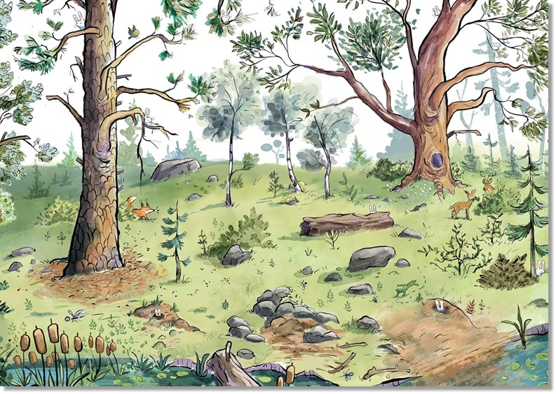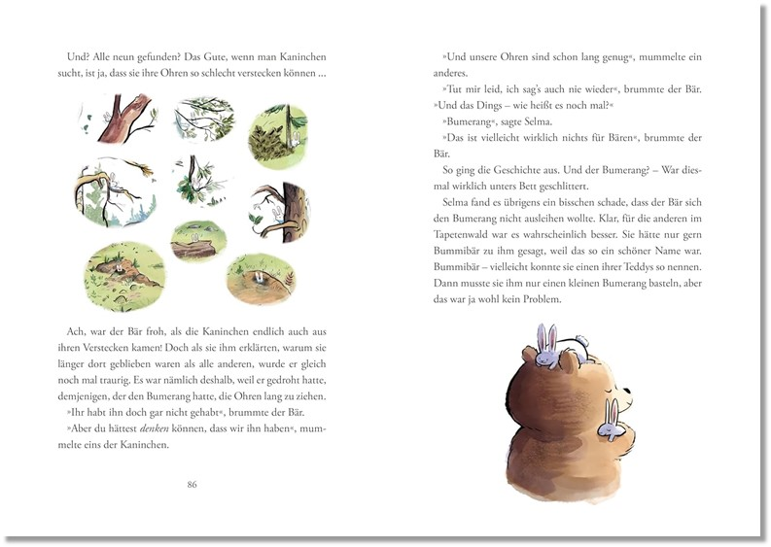

**感谢您的阅读！**

**请将反馈信息发至：版权负责人**

Email：[Rights@nurnberg.com.cn](mailto:Rights@nurnberg.com.cn" \t "_blank)

安德鲁·纳伯格联合国际有限公司北京代表处

北京市海淀区中关村大街[在地图中查看](javascript:;)甲59号中国人民大学文化大厦1705室, 邮编：100872

电话：010-82504106,   传真：010-82504200

公司网址：[http://www.nurnberg.com.cn](http://www.nurnberg.com.cn/" \t "_blank)

书目下载：[http://www.nurnberg.com.cn/booklist\_zh/list.aspx](http://www.nurnberg.com.cn/booklist_zh/list.aspx" \t "_blank)

书讯浏览：[http://www.nurnberg.com.cn/book/book.aspx](http://www.nurnberg.com.cn/book/book.aspx" \t "_blank)

视频推荐：[http://www.nurnberg.com.cn/video/video.aspx](http://www.nurnberg.com.cn/video/video.aspx" \t "_blank)

豆瓣小站：[http://site.douban.com/110577/](http://site.douban.com/110577/" \t "_blank)

新浪微博：[安德鲁纳伯格公司的微博\_微博 (weibo.com)](https://weibo.com/1877653117/profile?topnav=1&wvr=6" \t "_blank)

微信订阅号：ANABJ2002

